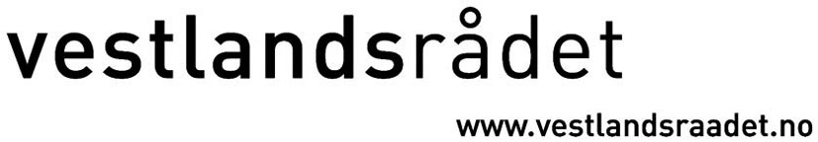

NOTAT

Til: | Vestlandsrådet | Dato: | 11. februar 2008
Frå: | Fylkesrådmannen | Arkivsak: | 200800575-3/MTOR
Kopi til: |  | Arkivnr.: | 027

Nasjonal transportplan 2010-2019 – Vestlandsrådet si rolle

Fylkeskommunane har i brev frå Sekretariatet for Nasjonal transportplan 2010-2019, datert 17.januar 2008, fått oversendt dei statlege transportetatane sitt forslag til Nasjonal transportplan 2010-2019 til uttale med frist 30.april 2008. Spørsmålet er kva rolle Vestlandsrådet skal ha i samband med det vidare arbeidet med Nasjonal transportplan 2010-2019.

Vestlandsrådet si rolle ved Nasjonal transportplan 2006-2015

Vestlandsrådet gjennomførte følgjande aktivitetar i arbeidet med Nasjonal transportplan 2006-2015:

- Vestlandsrådet sette i gang arbeidet med Vest39 – ei samla finansieringspakke for E39 i vestlandsfylka.
- Vestlandsrådet vedtok uttale til dei statlege transportetatane sitt planforslag med vekt på utvikling av E39 Kyststamvegen.
- I regi av Vestlandsrådet vart det engasjert eksterne kommunikasjonskonsulentar for å utforme eit opplegg for informasjon og påverknad fram mot Stortinget si handsaming av Nasjonal transportplan 2006-2015.
- Seminar i Oslo med Vestlandsbenken på Stortinget
- Møte med Samferdselsdepartementet v/statsråd Torill Skogsholm
- Høyringsmøte med samferdselskomiteen på Stortinget

I samband med Stortinget si handsaming av St.meld.nr.24 (2003-2004) Nasjonal transportplan 2006-2015 (Regjeringa Bondevik II) vedtok Stortinget å auke dei økonomiske rammene for stamvegane med 4 mrd. Det vart samstundes lagt til grunn at 1 mrd. av den auka ramma skulle gå til satsing på E39 Kyststamvegen mellom Stavanger og Ålesund. Med grunnlag i dette kan Vestlandsrådet sitt engasjement for E39 Kyststamvegen inn mot Stortinget si endelege handsaming av Nasjonal transportplan 2006-2015 seiast å vere vellykka.

Nasjonal transportplan 2010-2019 – aktivitetar i regi av Vestlandsrådet

Til skildnad frå gjeldande Nasjonal transportplan 2006-2015, vert stortingsmeldinga om Nasjonal transportplan 2010-2019 lagt fram av ei fleirtalsregjering. Difor vert samferdselsdepartementet og regjeringa sitt arbeid med stortingsmeldinga langt viktigare og avgjerande. Denne stortingsmeldinga er planlagt lagt fram rundt årsskiftet 2008/2009. Som ein del av arbeidet med meldinga har samferdselsministeren invitert fylkeskommunane Rogaland, Sogn og Fjordane og Hordaland, samt byane Stavanger og Bergen til eit politisk møte den 3. mars 2008.

Fylkesrådmannen vil føreslå følgjande aktivitetar i regi av Vestlandsrådet inn mot det vidare arbeidet med NTP 2010-2019:

- Leggje til rette for koordinert presentasjon av E39 Kyststamvegen på møte i Samferdselsdepartementet, 3. mars 2006
- Avgje uttale til dei statlege transportetatane sitt forslag til Nasjonal transportplan 2010-2019 med vekt på E39 Kyststamvegen.
- Arrangere konferanse om E39 Kyststamvegen med deltaking frå Storting, regjering osv.
- Høyringsmøte med Transport- og kommunikasjonskomiteen på Stortinget.

